Расчет нестационарных температурных полей составной конструкции
А. В. Майстренко, Н.А. Красонцев
Донской государственный технический университет

Аннотация: Рассматривается двумерный конечно-элементный расчет нестационарного теплового режима выполненной из разнородных слоев составной конструкции. Установлена степень влияния отдельных геометрических изменений конструкции на характер распределения температуры по ее объему.
Ключевые слова: численный расчет, конечный элемент, теплопроводность, конвекция, уравнение Фурье, температурное поле, слой, пластина, неоднородность, конструкция.

$ρс\frac{∂T}{∂τ}=λ\left(\frac{∂^{2}T}{∂x^{2}}+\frac{∂^{2}T}{∂y^{2}}\right)$Определение характера нагрева неоднородных составных конструкций приводит к необходимости применения в расчетах численных методов [1,2]. В работе методами конечно-элементного моделирования решается задача нагрева многослойной конструкции, выполненной из разнородных материалов. Нагрев производится от внутренних объемных источников тепла, отвод тепла с внешней поверхности – за счет конвекции. Расчет температурного поля производится с использованием двумерного уравнения теплопроводности (уравнения Фурье):
Здесь: с - теплоемкость; ρ - плотность; λ - коэффициент теплопроводности; x, y - координаты; T - температура, τ - время.
Граничные условия для открытых поверхностей определяются как на теплоизолированных поверхностях из зависимости q = 0 и принимают вид
T₁=T₂.
$Ò{\left|−0=Ò\right|}_{+0}$ На контактных поверхностях предполагается отсутствие термического сопротивления:

$λ_{1}\frac{¶Ò}{¶}|_{−0}=λ_{2}\frac{¶Ò}{¶}|_{+0}$

$Ò=Ò_{0}$ Начальные условия предполагают задание одинаковой температуры по всей исследуемой области:
$λ\frac{Ò_{1}−Ò_{0}}{}=α(Ò_{0}−Ò_{ñ})$ Граничное условие для открытой поверхности определяется из зависимости

$Ò_{0}=\frac{1}{1+\frac{α}{λ}}\left(Ò_{1}−\frac{α}{λ}⋅Ò_{ñ}\right)$и принимает вид

Конструкция представляет собой чередующиеся слои (ленты) нагревателя, запрессованные в неметаллический слой на металлической подкладке. Для расчета «вырезается» секция, характерная часть которой представлена на рис 1.
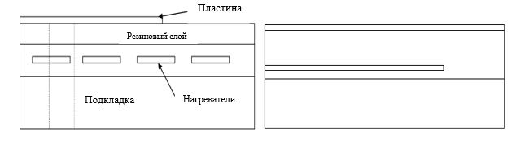
Рис. 1. – Схема конструкции в исходном и увеличенном видах
Теплофизические свойства материалов, используемых в расчетах, приведены в таблице 1.
Таблица 1
Теплофизические свойства материалов
Материал | λ, Вт/мК | C, Дж/кгК | ρ, кг/м³
Резина | 0.19 | 1220 | 1920
Стеклопластик | 0.38 | 1230 | 1710
Сталь | 16 | 533 | 7850
Сплав | 176 | 798 | 2700
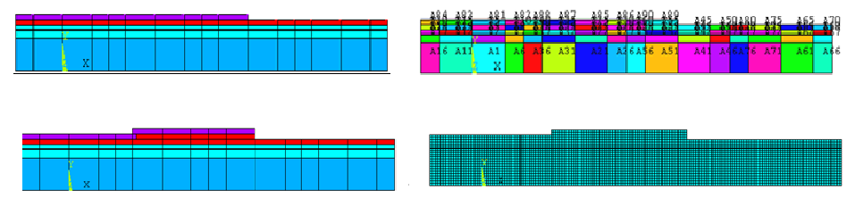
Задача решалась методом конечных элементов [3-5]. Анализируемая конструкция разбивалась на области различного размера, области – на конечные элементы прямоугольной формы (рис. 2). Задавались исходные данные: геометрия слоев, свойства материалов, начальная температура. Расчетная область разбивались на конечные элементы и включались тепловые источники.
Рис. 2. – Конечно-элементные модели конструкции

Созданная для решения задачи программа определяла температуры в каждом расчетном узле на протяжении всего процесса нагрева. Для расчетов использован многофункциональный программный комплекс конечно-элементных расчетов ANSYS [6-10], в котором методика расчета реализована на языке APDL.
Целью расчетов являлось определение степени влияния увеличения толщины одной из зон конструкции (см. рис.2) на характер распределения температур в ее сечении в момент окончания нагрева. На рис. 3 показаны результаты вычислений температурных полей конструкции для двух вариантов геометрии: без утолщения и с дополнительным утолщением слоя. Здесь же выделена наиболее опасная с точки зрения недостаточного прогрева область конструкции в районе окончания пластины над нагревательной областью.
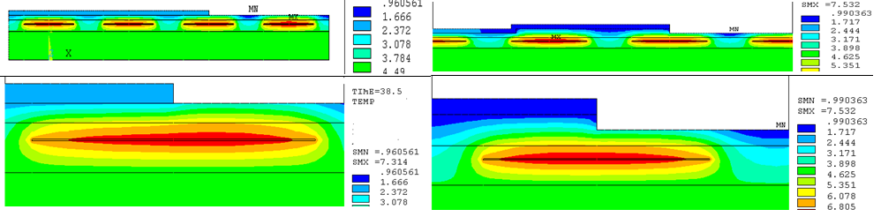
Рис. 3. – Результаты расчета
Температурные поля для двух рассматриваемых случаев в целом отличаются друг от друга. Для первого случая прогрев пластины наблюдается равномерный. В слое под пластиной температура также одинакова. Для измененной конструкции температурное поле в пластине оказывается неравномерным. Там, где утолщение слоя отсутствует, температура имеет те же значения, что и для первого варианта конструкции. Там же, где было сделано утолщение, пластина прогревается хуже, неравномерно, увеличивается зона недостаточного прогрева поверхности конструкции в районе между нагреваемыми областями.
Анализ результатов позволил выявить степень влияния отдельных конструктивных изменений составной конструкции на характер распределения температуры по ее объему. В частности, установлено, что местное увеличение толщины исследуемой зоны рассматриваемой конструкции в два раза приводит к понижению температуры наружной пластины более чем на 1/3, что является существенным.
Литература
- Майстренко А.В. Остаточные деформации элементов конструкции летательных аппаратов после действия сосредоточенных сил. Труды VII Международной конференции «Современные проблемы механики сплошной среды», Россия, Ростов-на-Дону, 2001. т.1., с.157-159.
- Майстренко А.В. Оптимизация теплового режима склейки элемента конструкции летательного аппарата. Труды VIII Международной конференции «Современные проблемы механики сплошной среды», Россия, Ростов-на-Дону, 2002. т.1., с. 96-99.
- Майстренко А.В. Расчет силовых нагрузок конструкций при испытаниях на отрыв // Инженерный вестник Дона. 2013. №4. URL: ivdon.ru/magazine/archive/n4y2013/2097.
- Майстренко А.В. Прогнозирование результатов модернизации крепления образца лонжерона для ресурсных испытаний // Науковедение. 2012. № 4 (13) URL: naukovedenie.ru/PDF/36trgsu412.pdf
- Майстренко А.В. Моделирование отрыва обшивки от корпуса на испытательном стенде // Науковедение. 2013. № 5 (18) URL: naukovedenie.ru/PDF/24trgsu513.pdf
- Майстренко А.В. Тестирование программы расчета нестационарного теплового режима конструкции // Инженерный вестник Дона, 2015, №4 URL: ivdon.ru/ru/magazine/archive/n4y2015/3373.
- Кадомцев М.И., Ляпин А.А., Шатилов Ю.Ю. Математическая реализация вибрационного метода идентификации повреждений в пролетных строительных конструкциях// Инженерный вестник Дона, 2012, №3 URL: ivdon.ru/ru/magazine/archive/n4y2013/2178.
- Кадомцев М.И., Шатилов Ю.Ю., Жигульская Ю.И. Локализация повреждений железобетонных элементов конструкций с предварительно напряженной арматурой// Инженерный вестник Дона, 2012, №3 URL: ivdon.ru/ru/magazine/archive/n4y2013/2124.
- Andreev V.I. Minaeva A.S. Creation on the basis of the first theory of strength model equal stressed cylinder exposed to power and temperature loads. International Journal for Computational Civil and Structural Engineering. Volume 7, Issue 1, 2011. pp. 71-75.
- Andreev V.I. Optimization of thick-walled shells based on solutions of inverse problems of the elastic theory for inhomogeneous bodies. Computer Aided Optimum Design in Engineering XII (OPTI XII). WIT Press. 2012, pp.189-201.

References
1. Majstrenko A.V. Trudy VII Mezhdunarodnoj konferencii «Sovremennye problemy mehaniki sploshnoj sredy», Rossija, Rostov-na-Donu, 2001. t.1., pp.157-159.
2. Majstrenko A.V. Optimizacija teplovogo rezhima sklejki jelementa konstrukcii letatel'nogo apparata. Trudy VIII Mezhdunarodnoj konferencii «Sovremennye problemy mehaniki sploshnoj sredy», Rossija, Rostov-na-Donu, 2002. t.1., pp. 96-99.
3. Majstrenko A.V. Inženernyj vestnik Dona (Rus), 2013. №4. URL: ivdon.ru/magazine/archive/n4y2013/2097.
4. Majstrenko A.V. Naukovedenie. 2012. № 4 (13). URL: naukovedenie.ru/PDF/36trgsu412.pdf
5. Majstrenko A.V. Naukovedenie. 2013. № 5 (18). URL: naukovedenie.ru/PDF/24trgsu513.pdf
6. Majstrenko A.V. Inženernyj vestnik Dona (Rus), 2015, №4. URL: ivdon.ru/ru/magazine/archive/n4y2015/3373.
7. Kadomcev M.I., Ljapin A.A., Shatilov Ju.Ju. Inženernyj vestnik Dona (Rus), 2012, №3. URL: ivdon.ru/ru/magazine/archive/n4y2013/2178.
8. Kadomcev M.I., Shatilov Ju.Ju., Zhigul'skaja Ju.I. Inženernyj vestnik Dona (Rus), 2012, №3. URL: ivdon.ru/ru/magazine/archive/n4y2013/2124.
9. Andreev V.I. Minaeva A.S. Creation on the basis of the first theory of strength model equal stressed cylinder exposed to power and temperature loads. International Journal for Computational Civil and Structural Engineering. Volume 7, Issue 1, 2011. pp. 71-75.
10. Andreev V.I. Optimization of thick-walled shells based on solutions of inverse problems of the elastic theory for inhomogeneous bodies. Computer Aided Optimum Design in Engineering XII (OPTI XII). WIT Press. 2012, pp.189-201.

